H. CONGRESO DEL ESTADO DE CHIHUAHUA.
P R E S E N T E.-

C. ILSE AMÉRICA GARCÍA SOTO en mi carácter de Diputada de la Sexagésima Séptima Legislatura del H. Congreso del Estado de Chihuahua, e integrantes del Grupo Parlamentario de MORENA con fundamento en lo que dispone los artículos 167, fracción I, y 168, todos de la Ley Orgánica del Poder Legislativo del Estado de Chihuahua; artículo 2, fracción IX, del Reglamento Interior y de Prácticas Parlamentarias del Poder Legislativo; comparezco ante este Honorable Soberanía, a fin de presentar Proposición con carácter de Punto de Acuerdo a efecto de solicitar a la Secretaría de Comunicaciones y Obras Públicas tenga a bien acelerar los trabajos y terminar la obra de Rehabilitación y Mantenimiento de la Avenida Tecnológico de Nuevo Casas Grandes, lo anterior conforme a la siguiente:

EXPOSICIÓN DE MOTIVOS

El pasado 13 de junio de 2023, en reunión de la Comisión de Obras, Servicios Públicos y Desarrollo y Movilidad Urbana, se discutieron las iniciativas:

- Asunto 769. Iniciativa con carácter de punto de acuerdo, a fin de exhortar a la Presidencia Municipal de Nuevo Casas Grandes, así como a la Secretaría de Comunicaciones y Obras Públicas del Estado de Chihuahua, para que en coordinación y de acuerdo a sus facultades, se lleve a cabo un trabajo de pavimentación, actualización y mantenimiento, al tramo conocido como Avenida Tecnológico de la entrada a Nuevo Casas Grandes, con el objetivo de disminuir el índice de accidentes viales, así como implementar vías de comunicación terrestre dignas.
- Asunto 1769. Proposición con carácter de punto de acuerdo, a efecto de solicitar a la Secretaría de Comunicaciones y Obras Públicas, tenga a bien reiniciar los trabajos de la obra rehabilitación de carpeta asfáltica de la Avenida Tecnológico de Nuevo Casas Grandes, así como compensar a la población por los daños y perjuicios derivados de la mala calidad de la obra.
Pues bien, a decir de la mayoría de los integrantes de la Comisión, estas iniciativas fueron ya atendidas, sustentado en un comunicado de prensa de la Secretaría de Comunicaciones y Obras Públicas, en la que informa que se lleva el 84% de avance de la obra. En ese tenor se tenía ya por satisfecho el tema del asunto de las iniciativas.

No obstante, en la misma discusión les comuniqué a los integrantes que no era suficiente tomar la decisión con base a un dicho de comunicación social sobre el avance de la obra, ya que la realidad tanto documental como física mostraban hechos totalmente diferentes.

Es aquí cuando se les recordó que la iniciativa 1769 no solo trata acerca de la solicitud de reinicio de la obra, sino que les solicita a las autoridades dar seguimiento y vigilancia a esta, ya que contiene en sí misma un sinfín de irregularidades dadas a conocer a esta soberanía. Para eso se les solicitó pensarán en el sentido humanista que dicen manejar en su administración, pensando en el bien común de la ciudadanía de la región, y esperaran a aprobar el sentido del dictamen una vez que estuviera concluida la obra.

Sin embargo, la Comisión determinó que como se solicitaba que se iniciara y reiniciara la obra, y no el término, debería darse por atendidas dichas iniciativas, animándonos con ello a presentar el siguiente documento.

Si bien el punto del reinicio de la obra quedó atendido gracias a las gestiones hechas por las iniciativas que presenté en su momento, tal como lo dijo el Dip. Mario Rodríguez en su participación, aún quedaron sin atenderse algunos temas de fondo acerca del seguimiento y contraloría de la obra, que se documentaron con evidencia documental y física en la iniciativa 1769. ¿Cuáles fueron estas?

En primer término, nunca se analizó y observó en la comisión la evidencia física de las muestras de pavimento que muestra la disparidad entre el espesor de 4 cm de la obra actual con el espesor de 11 cm de la carpeta asfáltica retirada.

Tampoco se analizó la evidencia documental que les presentamos donde el anterior Secretario por oficio solicitaba un espesor de 4 cm, mientras la licitación habla en término de 6 cm.

¿Por qué es importante recordar esto? Precisamente porque esta obra está envuelta en la irregularidad.

La Comisión intenta dar por satisfecha la iniciativa, tomando en cuenta un comunicado de prensa; pero la misma iniciativa informa que fue a través de un comunicado de prensa, que la propia Secretaría informó el día 08 de noviembre de 2022, que llevaba un 40% de avance. Es decir, los comunicados oficiales no son ni fuente fiable ni elementos confiables para dictaminar, sobre todo cuando la realidad nos muestra lo contrario.

Además, en la iniciativa que pretenden desechar, les informamos de las irregularidades que tiene la obra. A la par de lo desarrollado por el trabajo de investigación que hizo la Comisión, nosotros solicitamos información a la propia Secretaría de Comunicaciones y Obras Públicas acerca de lo acontecido con la obra.

Y a nosotros nos contestaron que la rehabilitación se había detenido primeramente porque por culpa del “clima y las lluvias” la constructora había pedido una prorroga y cambio en la fecha de entrega de obra, pasando del 20 de diciembre al 15 de enero. Por consiguiente, las reparaciones que se estaban haciendo no era sobre la obra entregada, sino parte del proceso de recarpeteo.

Luego nos informaron que la fecha de entrega se había detenido, derivado de que Gobierno del Estado tenía un adeudo con la constructora por concepto del anticipo pactado en el contrato, por lo que la obra cambiaría de fecha de entrega, sin informarnos para cuando.

En el proceso, el Secretario de Comunicaciones y Obras Públicas, ha declarado para los medios y habitantes de Nuevo Casas Grandes que se penalizaría a la constructora y se le cobraría por los daños generados en la obra, así como que cambiaría de empresa para terminarla.

Sin embargo, sigue en la opacidad si estas declaraciones son meramente mediáticas, o realmente se está ejecutando. Hasta la fecha, la ciudadanía de la región ignora si realmente se terminará la obra, si realmente será de calidad y en que se invertirá la multa que le aplicaron a la constructora.

Y es que, aunque se ve otra constructora trabajando en la región, a pesar de que se ha declarado que ya va en el 80% de avance, a la vista se ve que la obra no tiene un fin cercano para terminarse, que la calidad sigue en las mismas condiciones, y que además sus propios documentos, no comunicados mediáticos, sino documentales oficiales disponibles en el Portal de Contrataciones Abiertas, dicen que es la misma constructora la que lo está realizando, y que los inconvenientes del desarrollo de la misma se debieron a la falta de pago del anticipo pactado en el Contrato.

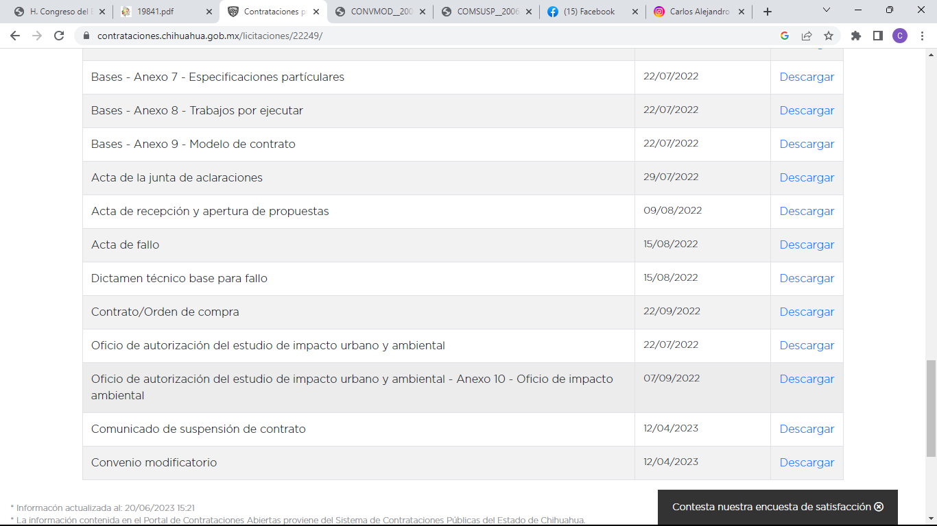

Es así que con vistas a lograr un bien mayor, más allá de la resolución del conflicto vistos en la obra desde su origen, se requiere que esta obra no se dilate más y se llegue a término a la brevedad, dando certeza a los habitantes de Nuevo Casas Grandes. Lo anterior tomando en consideración la propuesta del Dip. Mario Rodríguez, para solicitar la terminación de la obra.

Por lo anteriormente expuesto, me permito someter a consideración de este alto cuerpo colegiado, el presente proyecto con carácter de Proposición con carácter de:

PUNTO DE ACUERDO:

PRIMERO. La Sexagésima Séptima Legislatura solicita respetuosamente a al Poder Ejecutivo del Estado, a través de la Secretaría de Comunicaciones y Obras Públicas, primeramente, dé a conocer públicamente la fecha de entrega de la rehabilitación de la Avenida Tecnológico de Nuevo Casas Grandes, buscando la terminación pronta de la obra.

SEGUNDO. La Sexagésima Séptima Legislatura solicita respetuosamente a al Poder Ejecutivo del Estado, a través de la Secretaría de Comunicaciones y Obras Públicas, informe públicamente de las acciones que se tomaron para subsanar los costos derivados del atraso en el término de la obra.

TERCERO. Envíese copia del presente acuerdo, así como de la iniciativa que le dio origen y sus anexos a las autoridades mencionadas en los artículos primero para su conocimiento y los efectos a los que haya lugar.

D A D O por oficialía de partes a los veintiún días de junio de dos mil veintitrés.

ATENTAMENTE,

DIP. ILSE AMÉRICA GARCÍA SOTO

La presente hoja de firmas corresponde a la Proposición con carácter de Punto de Acuerdo, a efecto de solicitar a la Secretaría de Comunicaciones y Obras Públicas tenga a bien terminar los trabajos de la obra Rehabilitación de Carpeta Asfáltica de la Avenida Tecnológico.

